国家普通话水平智能测试系统
考生注意事项
您好！欢迎使用国家普通话水平智能测试系统。为了能够取得更好的测试效果，请您仔细阅读下面的注意事项。
一、考前注意问题
1.请考生提前认真阅读“普通话测试流程”（见教务处网页）。
2.请考生按照准考证上的考试时间提前二十五分钟到达指定候考室（理工楼考生在理工A4008，实验楼考生在实验楼2027），等待讲解注意事项，提前二十分钟发试题，过时不候。
3.考生请携带身份证（或者学生证）及准考证进入考场，两证缺一不可，缺少证件的考生将不被允许进入考场。
4.考试前十分钟由引导员按序统一带到考场。
5.进出考场请考生保持安静，切勿大声喧哗！
6.录音时，根据测试流程按顺序依次读题。 第一题、第二题要横向读全部字、词；第三题朗读至双斜线∥处（读不全者此题不计分），第四题（说话题目）在说话前先说“我选择的说话题目是×××”。说话题至少三分钟，否则扣分。
二、登录阶段
请正确佩戴好耳麦，麦克风应在左侧，调整麦克风至距嘴巴2-3厘米的位置，避免麦克与面部接触，测试时手不要触摸也不要用手捂住麦克。
准考证号的前几位系统已经自动给出，您只需要输入最后四位即可，提示姓名信息无误后，点击“确认”按钮进入试音。
三、试音阶段
请在试音提示结束后开始试音，以适中音量朗读试音界面上的文字。
四、考试阶段
测试共有四题，请横向朗读测试内容，注意不要错行、漏行（注：蓝字和黑字均需朗读），测试过程中，不要说与测试内容无关的话。
每一题开始前都有一段提示音，请在提示音结束并听到“嘟”的一声后，再开始朗读。读完一题后，请马上点击界面右下方的“下一题”按钮，进入下一题的测试。
第四题说话部分满三分钟后，系统会自动提交试卷，结束测试。
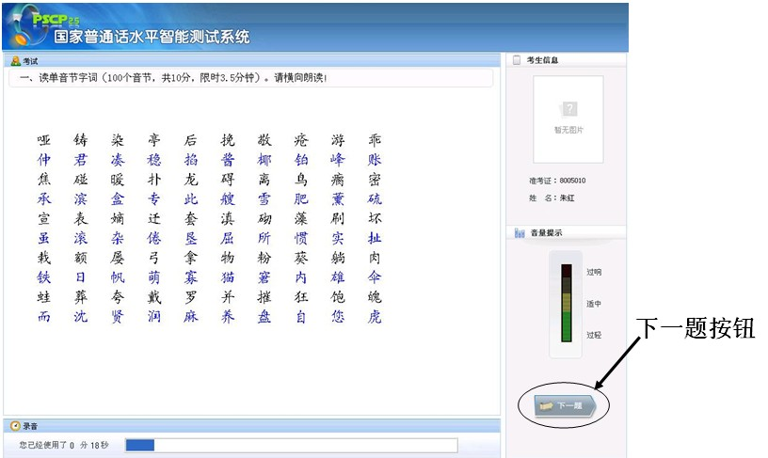
祝您在测试中取得优异的成绩！

